Правила
хранения и эксплуатации мебели, облицованной материалами на основе бумаг, пропитанных термореактивными полимерами
- Мебель необходимо хранить и эксплуатировать в сухих и теплых помещениях, имеющих отопление и вентиляцию, при температуре +5° и не выше +40°С. При относительной влажности воздуха 60-50%.
- Удаление пыли с поверхности мебели следует производить сухой мягкой тканью (фланель, миткаль).
- Для удаления загрязнений (пятен) рекомендуется производить протирку мебели влажной тканью с добавлением небольшого количества моющего средства.
- После протирки поверхности мебели, фурнитуру (ручки, петли и др.) необходимо протереть сухой мягкой тканью.
- Поверхности деталей мебели следует оберегать от попадания влаги (клея) во избежание разбухания ДСП.
Внимание! Предприятие не несет ответственности за дефекты, возникшие в случае нарушения правил хранения и эксплуатации мебели.

В процессе производства производитель считает возможным производить конструктивные и технологические изменения, направленные на улучшение качества мебели и удовлетворение спроса населения.

РУКОВОДСТВО
по сборке и эксплуатации корпусной мебели

Цвет: Венге дуб молочный


Ася-1
Стенка ТВ

Внимание: при получении мебели на складе необходимо полностью проверить комплектность получаемых деталей и фурнитуры. Подробный перечень фурнитуры находится в пакете.
Сборку необходимо начать с ознакомления со спецификацией, в которой подробно указан перечень деталей.

Рис. 1 Ася-1

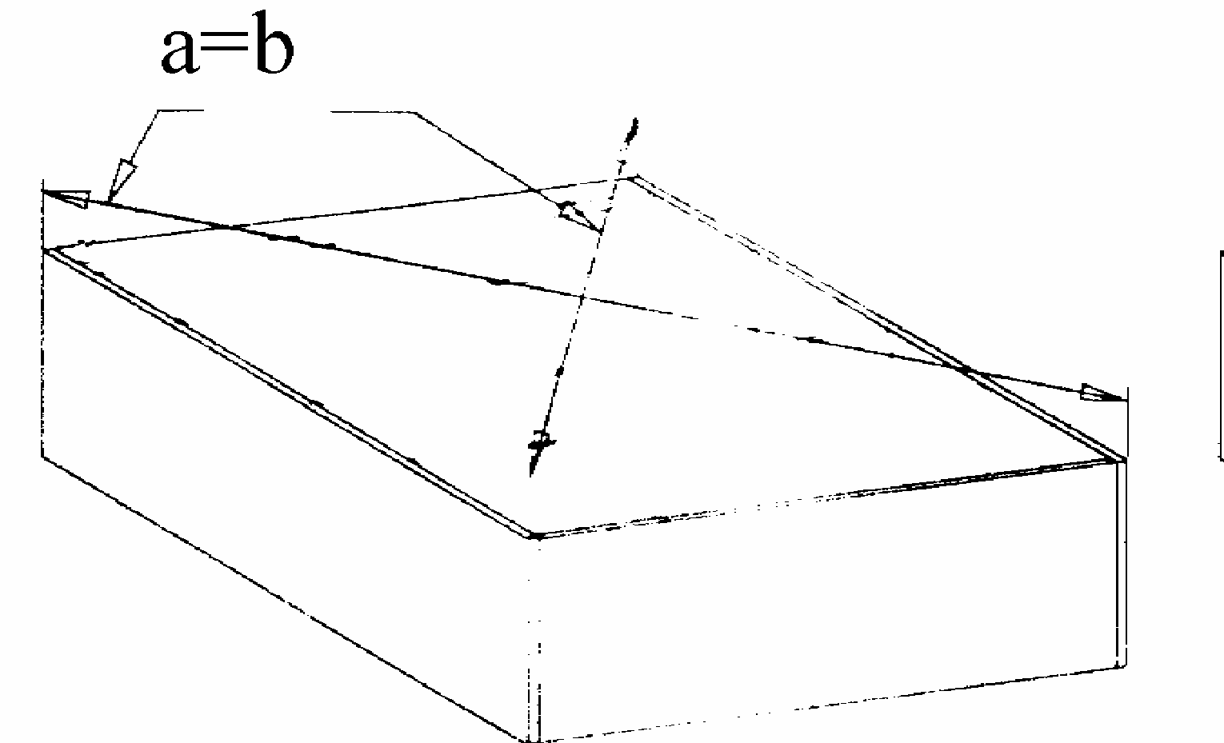
Установка ДВП

Ася-1
№ | Наименование детали | Габариты детали | Кол-во, шт.
1 | Крышка | 1250*380 | 1
2 | Бок | 380*360 | 1
3 | Бок | 380*360 | 1
4 | Стойка | 284*360 | 1
5 | Стойка | 284*360 | 1
6 | Крышка | 1218*360 | 1
7 | Цоколь | 1218*80 | 1
8 | Полка | 450*360 | 1
9 | Бок | 1188*260 | 1
10 | Бок | 1188*260 | 1
11 | Крышка | 400*280 | 1
12 | Полка | 368*260 | 2
13 | Крышка | 850*196 | 1
14 | Крышка | 834*196 | 1
15 | Стойка | 930*196 | 1
16 | Стойка | 680*120 | 1
17 | Панель ящика | 310*240 | 4
18 | Бок ящика | 350*240 | 2
19 | Бок ящика | 350*240 | 2
20 | Фасад ящика (рамка) | 296*398 | 2
21 | Дверь (рамка) | 1184*398 | 1
22 | ДВП | 338*346 | 2
23 | ДВП | 306*396 | 1
24 | ДВП | 312*396 | 1
25 | ДВП цветное | 1210*396 | 1
Фурнитура
№ | Наименование | Ед. изм. | Кол-во | Примечания
1 | Петля 0 | Шт. | 3 | Шуруп 4*16
2 | Ручка (металл) | Шт. | 3 | Винт М4*6, винт М4*22
3 | Подпятник | Шт. | 4 | Шуруп 3*16
4 | Ключ евровинта | Шт. | 1
5 | Направляющие ящика L=350 | К-т. | 2 | Шуруп 3,5*12
6 | Евровинт | Шт. | 43
7 | Эксцентрическая стяжка | Шт. | 22
8 | Заглушки евровинта | Шт. | 32
9 | Полкодержатель Ø5 | Шт. | 8
10 | Шуруп 3*16 | Шт. | 8 | Подпятник
11 | Шуруп 3,5*12 | Шт. | 32 | Направляющие ящика
12 | Шуруп 4*16 | Шт. | 12 | Петля
13 | Гвозди 1,4*25 | Шт. | 60 | ДВП
14 | Винт М4*6 | Шт. | 4 | Ручка (металл)
15 | Винт М4*22 | Шт. | 2 | Ручка (металл)
16 | Руководство | Шт. | 1

